Escuela Normal De Educación Preescolar

Licenciatura En Educación Preescolar



Ciclo Escolar 2020-2021

Teatro

Miguel Andrés Rivera Castro

Lectura: El arte de contar cuentos. Teatro con máscaras títeres teatro.

Unidad de aprendizaje 3. La expresión teatral

Competencias.

• Aplica el plan y programas de estudio para alcanzar los propósitos educativos y contribuir al pleno desenvolvimiento de las capacidades de sus alumnos y alumnas.

• Diseña planeaciones aplicando sus conocimientos curriculares psicopedagógicos, disciplinares, didácticos y tecnológicos para propiciar espacios de aprendizaje incluyentes que respondan a las necesidades de todos los alumnos y las alumnas en el marco del plan y programas de estudio.

• Emplea la evaluación para intervenir en los diferentes ámbitos y momentos de la tarea educativa para mejorar los aprendizajes de sus alumnos.

• Actúa de manera ética ante la diversidad de situaciones que se presentan en la práctica profesional.

Maria Jose Palacios López #13

Sexto semestre 3° “A”

Saltillo Coahuila

Junio 2021

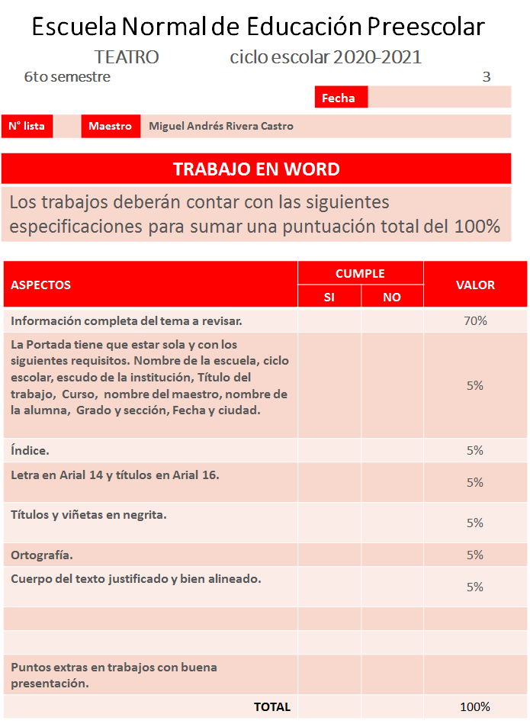

**Tarea.**

**De la lectura: “El arte de contar cuentos”. Escribe que es lo que más te gustó.**

El pasado martes 8 de junio se llevó a cabo la lectura el arte de contar cuentos, como con cada lectura que hemos visto a lo largo del semestre se dividió entre el grupo para más participación y mejor comprensión de los temas,

El tema que se abordó trataba de contar cuentos conceptos como narrar y las emociones despierta el arte de contar cuentos, leer es primordial para hacerse de un vocabulario amplio, es importante hacernos del habito de la lectura una costumbre. Hay que leer para hablar.

No basta con ver y escuchar a los narradores hace falta verse y escucharse a un memiso, de los cuentacuentos podemos aprender de la forma en que cuentan los cuentos, es divertido y útil ejercitar la improvisación en la narración oral así nos familiarizamos con el texto y podemos expresarlo a nuestra manera.

La voz es el conjunto de sonidos que emite la boca, en la narración oral se puede cambiar el tono de voz, dramatizarlo, alterarlo con un fin específico, no es un cambio de voz es una inflexión, se ha demostrado que la voz no cambia se puede cambiar el tono o el timbre, pero la voz siempre será la misma.

Los sonidos juegan un papel importante al momento de escuchar una historia o una oración y en la forma en que las percibimos, hay que cuidarnos de las muletillas que a falta de un amplio vocabulario llenan huecos. Todas las palabras tienes un significado.

El gesto es un lenguaje universal que a veces sustituye a la palabra hablada, con el gesto, así como con la mirada expresamos tristeza, alegría, enojo, etc. Nuestro rosto siempre está en movimiento y los músculos faciales son energía. Es sorprendente la capacidad que tiene el ser humano para comunicarse con sus semejantes sin la necesidad de la palabra.

El comunicar lo que sentimos libera emociones sino lo hacemos estas provocan afectaciones en el cuerpo. la entonación evita que la voz sea monótona, la narración oral es una terapia, una fuerza que se contagia que nos rodea, es ña cura contra el silencio.

En una obra al decir algo el público requiere tiempo de procesarlo y es ahí donde entran las pausas en donde el actor no dice aparentemente nada pero que son muy importantes y se usan para resaltar el trabajo y hacer énfasis.

El narrador de cuentos no puede ni debe memorizar un texto ya que la narración debe ser espontanea